ТИМЧАСОВЕ ПОЛОЖЕННЯ ПРО ЗАПОБІГАННЯ І ПРОТИДІЮ НАСИЛЬСТВУ ТА ЖОРСТОКОМУ ПОВОДЖЕННЮ З ДІТЬМИ

В ТОРЧИНСЬКІЙ ГІМНАЗІЇ

Схвалено рішенням

педагогічної ради

(Протокол від 27.12.24 №4)

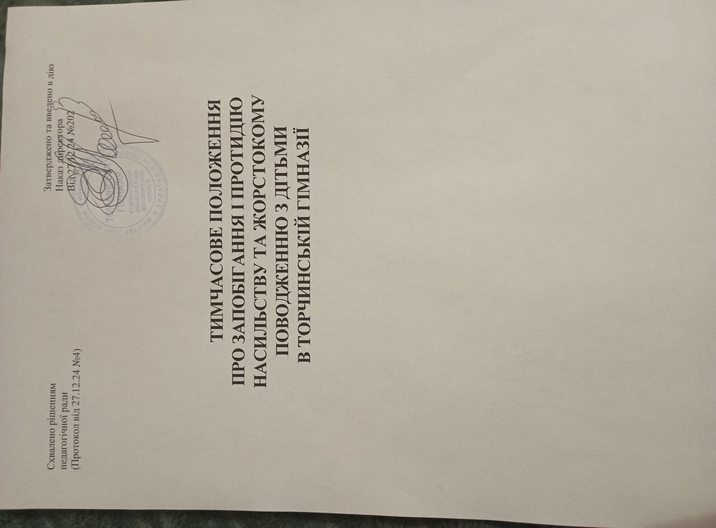

Затверджено та введено в дію

Наказ директора

Від 27.12.24 №202

2

1. ЗАГАЛЬНІ ПОЛОЖЕННЯ

Тимчасове положення про запобігання і протидію насильству та жорстокому поводженню з дітьми в Торчинській гімназії регулює питання організації захисту дітей від різних форм насильства та жорстокого поводження в гімназії.

Тимчасове положення розроблено на основі Законів України «Про освіту», «Про повну загальну середню освіту», «Про запобігання та протидію домашньому насильству», «Про охорону дитинства», «Про внесення змін до деяких законів України щодо запобігання насильству та унеможливлення жорстокого поводження з дітьми» тощо.

* 1. Основні терміни

безпечне освітнє середовище - сукупність умов у Торчинській гімназії, що унеможливлюють заподіяння учасникам освітнього процесу фізичної, майнової та/або моральної шкоди, зокрема внаслідок недотримання вимог санітарних, протипожежних та/або будівельних норм і правил, законодавства щодо кібербезпеки, захисту персональних даних, безпеки харчових продуктів та/або надання неякісних послуг з харчування, шляхом фізичного та/або психологічного насильства, експлуатації, дискримінації за будь-якою ознакою, приниження честі, гідності, ділової репутації (булінг (цькування), поширення неправдивих відомостей тощо), пропаганди та/або агітації, у тому числі з використанням кіберпростору, а також унеможливлюють вживання на території гімназії алкогольних напоїв, тютюнових виробів, наркотичних засобів, психотропних речовин;

булінг (цькування) - психологічне, фізичне, економічне чи сексуальне насильство, тобто будь-яке умисне діяння (дія або бездіяльність), у тому числі із застосуванням засобів електронних комунікацій, яке систематично вчиняється особою стосовно дитини, з якою вони є учасниками одного колективу, або дитиною стосовно іншого учасника одного колективу та яке порушує права, свободи, законні інтереси потерпілої особи та/або перешкоджає виконанню нею визначених законодавством обов’язків;

економічне насильство - форма насильства, що включає умисне позбавлення житла, їжі, одягу, іншого майна, коштів чи документів або можливості користуватися ними, залишення без догляду чи піклування, перешкоджання в отриманні необхідних послуг з лікування чи реабілітації, заборону працювати, примушування до праці, заборону навчатися та інші правопорушення економічного характеру;

жорстоке поводження з дитиною - будь-які форми фізичного, психологічного, сексуального або економічного насильства над дитиною, зокрема домашнього насильства, насильства за ознакою статі, булінгу (цькування), мобінгу (цькування), а також будь-які незаконні угоди стосовно дитини, зокрема вербування, переміщення, переховування, передача або одержання дитини, вчинені з метою експлуатації, з використанням обману, шантажу чи уразливого стану дитини;

3

здорове освітнє середовище - сукупність умов, заходів і правил у гімназії, що спрямовані на формування культури здорового способу життя (знань, навичок, здатності та усвідомленої потреби) в усіх учасників освітнього процесу і зміцнення здоров’я здобувачів освіти у безпечному освітньому середовищі, зокрема шляхом організації оптимального розподілу рухової активності, фізичних та інтелектуальних навантажень і відпочинку, психологічного та/або психолого-педагогічного супроводу, формування культури особистої гігієни, здорового харчування, безпекового, екологічного мислення та поведінки, у тому числі в інформаційному (зокрема цифровому) середовищі, культури діалогу та ненасильницької, безконфліктної комунікації, проведення профілактичних і просвітницьких заходів, застосування ергономічних підходів у створенні освітнього середовища;

колектив - група з двох або більше осіб, які об’єднані (організовані) відповідно до законодавства з метою здобуття освіти, тренування, творчості, оздоровлення, відпочинку, лікування тощо та не перебувають між собою у трудових відносинах;

мобінг - тип відносин між дітьми, при яких існує група агресорів, які систематично переслідують жертву з метою морального, психологічного, фізичного виключення її з класу, школи, що включають дорікання лайку, образи;

насильство - будь-які умисні діяння, що вчиняються всупереч волі, бажання або без згоди особи та порушують її права, свободи, законні інтереси або перешкоджають виконанню нею визначених законодавством обов’язків;

посадова особа - керівник та працівники Торчинської гімназії, у тому числі педагогічні працівники, медичні працівники, тренери та інші працівники, які взаємодіють з дітьми;

програма для дитини або іншої особи, яка вчинила булінг (цькування)

- комплекс заходів, що формується на основі результатів оцінки ризиків та спрямований на зміну насильницької поведінки особи, яка вчинила булінг (цькування), формування у неї нової, неагресивної психологічної моделі поведінки у приватних стосунках, відповідального ставлення до своїх вчинків та їх наслідків;

програма для дитини або іншої особи, яка постраждала від булінгу (цькування) або стала його свідком - комплекс заходів, спрямованих на позбавлення емоційної залежності, невпевненості у собі та формування у особи, яка постраждала від булінгу (цькування) або стала його свідком, здатності відстоювати власну гідність, захищати свої права у приватних стосунках, у тому числі за допомогою уповноважених органів державної влади, органів місцевого самоврядування;

психологічне насильство - форма насильства, що включає словесні образи, погрози, у тому числі щодо третіх осіб, приниження, переслідування, залякування, інші діяння, спрямовані на обмеження волевиявлення особи, контроль у репродуктивній сфері, якщо такі дії або бездіяльність викликали у постраждалої особи побоювання за свою безпеку чи безпеку третіх осіб,

4

спричинили емоційну невпевненість, нездатність захистити себе або завдали шкоди психічному здоров’ю особи;

сексуальне насильство - форма насильства, що включає будь-які діяння сексуального характеру, вчинені стосовно повнолітньої особи без її згоди або стосовно дитини незалежно від її згоди, або в присутності дитини, примушування до акту сексуального характеру з третьою особою, а також інші правопорушення проти статевої свободи чи статевої недоторканості особи, у тому числі вчинені стосовно дитини або в її присутності;

систематичність - вчинення насильства два і більше разів протягом року;

фізичне насильство - форма насильства, що включає ляпаси, стусани, штовхання, щипання, шмагання, кусання, а також незаконне позбавлення волі, нанесення побоїв, мордування, заподіяння тілесних ушкоджень різного ступеня тяжкості, залишення в небезпеці, ненадання допомоги особі, яка перебуває в небезпечному для життя стані, заподіяння смерті, вчинення інших правопорушень насильницького характеру.

* 1. Основні завдання щодо захисту від різних форм насильства та жорстокого поводження в Торчинській гімназії
* формування усвідомленої потреби в дотриманні [Конституції](https://zakon.rada.gov.ua/laws/show/254%D0%BA/96-%D0%B2%D1%80) та законів України, нетерпимості до їх порушення;
* формування поваги до прав і свобод людини, нетерпимості до приниження її честі та гідності, фізичного або психологічного насильства, а також до дискримінації за будь-якими ознаками;
* унеможливлення насильства, жорстокого поводження з дитиною, її дискримінації за будь-якими ознаками, приниження її честі та гідності;
* здійснення аналізу ситуації в гімназії (фізичного та емоційно-психологічного середовища);
* вироблення офіційної позиції нетерпимості в гімназії щодо усіх форм насильства та інформування про неї всіх учасників освітнього процесу;
* розроблення правил поведінки для всіх учасників освітнього процесу - учнів, батьків, вчителів та інформування про них;
* визначення обов’язків та відповідальності учасників освітнього процесу щодо створення та дотримання безпечної поведінки в гімназії;
* проведення інструктажів всім працівникам гімназії.

1. ПРАВА І ОБОВ’ЯЗКИ УЧАСНИКІВ ОСВІТНЬОГО ПРОЦЕСУ У ПИТАННЯХ ЗАПОБІГАННЯ І ПРОТИДІЇ НАСИЛЬСТВА ТА ЖОРСТОКОГО ПОВОДЖЕННЯ З ДІТЬМИ
   1. Директор Торчинської гімназії

* затверджує «Положення про запобігання і протидію насильству та жорстокому поводженню з дітьми в гімназії з урахуванням Типової програми унеможливлення насильства та жорстокого поводження з дітьми та Порядку реагування на випадки насильства та жорстокого поводження з дітьми,

5

затверджених Кабінетом Міністрів України, забезпечує його оприлюднення, обов’язкове ознайомлення з ним працівників гімназії та здійснює контроль за його виконанням;

* розглядає усні та письмові заяви (скарги, повідомлення) про випадки насильства або жорстокого поводження з дитиною в гімназії протягом однієї доби з моменту надходження та у разі виявлення ознак насильства або жорстокого поводження невідкладно повідомляє про це батьків, інших законних представників дитини, а також письмово повідомляє уповноважений підрозділ органу Національної поліції України та службу у справах дітей;
* сприяє проходженню особами, які вчинили насильство або жорстоке поводження з дитиною, стали свідком або постраждали від насильства або жорстокого поводження, відповідної програми для таких осіб
  1. Учні Торчинської гімназії
     1. Мають право на:
* безпечне, здорове та інклюзивне чи спеціальне освітнє середовище;
* повагу людської гідності;
* захист під час освітнього процесу від приниження честі та гідності, будь- яких форм насильства та експлуатації, дискримінації за будь-якою ознакою, пропаганди та агітації, що завдають шкоди здоров’ю здобувача освіти;
* проходження відповідної програми для осіб, які вчинили насильство або жорстоке поводження з дитиною, стали свідком або постраждали від насильства або жорстокого поводження;
  + 1. Зобов’язані:
* поважати гідність, права, свободи та законні інтереси всіх учасників освітнього процесу, дотримуватися етичних норм;
* відповідально та дбайливо ставитися до власного здоров’я, здоров’я оточуючих, довкілля;
* повідомляти керівництво гімназії про факти насильства або жорстокого поводження з дітьми, а також стосовно інших учасників освітнього процесу.

2.3. Педагогічні працівники Торчинської гімназії

1. Мають право на:

* захист професійної честі та гідності;
* працю у безпечному та здоровому освітньому середовищі;
* захист під час освітнього процесу від будь-яких форм насильства та експлуатації, дискримінації за будь-якою ознакою, від пропаганди та агітації, що завдають шкоди здоров’ю.

1. Зобов’язані:

* сприяти розвитку здібностей учнів гімназії, дбати про їхнє фізичне і психічне здоров’я, брати участь у забезпеченні та розвитку безпечного, здорового та інклюзивного чи спеціального освітнього середовища;

6

* дотримуватися педагогічної етики;
* поважати гідність, права, свободи і законні інтереси всіх учасників освітнього процесу;
* у разі виявлення ознак насильства або жорстокого поводження з дитиною:
* вжити невідкладних заходів для припинення насильства або жорстокого поводження з дитиною;
* за потреби надати до медичну допомогу, викликати бригаду екстреної (швидкої) медичної допомоги та звернутися до органів Національної поліції України;
* повідомити керівника гімназії та принаймні одного з батьків або інших законних представників дитини, яка вчинила насильство або жорстоке поводження, та дитини, яка постраждала від насильства або жорстокого поводження;
* у разі вчинення жорстокого поводження з дитиною керівником Торчинської гімназії - невідкладно повідомити про це засновника гімназії та/або уповноважений ним орган (особу).

2.4. Батьки учнів Торчинської гімназії

2.4.1 Мають право:

* захищати відповідно до законодавства права та законні інтереси своїх

дітей;

* отримувати інформацію про діяльність ЗО, результати навчання своїх дітей (дітей, законними представниками яких вони є), результати оцінювання якості освіти в ЗО та його освітньої діяльності;
* подавати керівнику гімназії (у разі вчинення жорстокого поводження з дитиною керівником гімназії - засновнику гімназії та/або уповноваженому ним органу (особі) усні та письмові заяви (скарги, повідомлення) про випадки насильства або жорстокого поводження з дитиною, а також стосовно інших учасників освітнього процесу, вимагати невідкладного (протягом однієї доби з моменту надходження) реагування на такі випадки;
* отримувати інформацію щодо порядку та умов проходження їхньою дитиною, яка постраждала від насильства або жорстокого поводження, відповідних програм для таких осіб.

1. Зобов’язані:

* виховувати у дітей повагу до гідності, прав, свобод і законних інтересів людини, законів та етичних норм, відповідальне ставлення до власного здоров’я, здоров’я оточуючих і довкілля;
* формувати у дітей усвідомлення необхідності додержуватися [Конституції](https://zakon.rada.gov.ua/laws/show/254%D0%BA/96-%D0%B2%D1%80) та законів України;
* сприяти створенню та розвитку в гімназії безпечного, здорового та інклюзивного чи спеціального освітнього середовища;

7

* формувати у дитини культуру діалогу, культуру життя у взаєморозумінні, мирі та злагоді між усіма народами, етнічними, національними, релігійними групами, представниками різних політичних і релігійних поглядів та культурних традицій, різного соціального походження, сімейного та майнового стану;
* настановленням і особистим прикладом утверджувати повагу до суспільної моралі та суспільних цінностей, зокрема правди, справедливості, патріотизму, гуманізму, толерантності, працелюбства.

3 ВІДПОВІДАЛЬНІСТЬ ОСІБ, ПРИЧЕТНИХ ДО НАСИЛЬСТВА,  
ЖОРСТОКОГО ПОВОДЖЕННЯ

1. Особи, які вчинили насильство чи жорстокість по відношенню до учнів ЗО притягуються до відповідальності згідно з чинним законодавством.
2. Невжиття заходів щодо запобігання і протидії насильству та жорстокому поводженню з дітьми в гімназії, неповідомлення директором гімназії уповноваженим підрозділам органів Національної поліції України про випадки насильства та жорстокого поводження з дітьми в гімназії учасника освітнього процесу тягне за собою відповідальність згідно з чинним законодавством.

4. ПРИКІНЦЕВІ ПОЛОЖЕННЯ

1. Тимчасове положення про запобігання та протидію насильству та жорстокому поводженню з дітьми в Торчинській гімназії є обов’язковими до виконання усіма учасниками освітнього процесу до введення в дію Типової програми унеможливлення насильства та жорстокого поводження з дітьми та Порядку реагування на випадки насильства та жорстокого поводження з дітьми, затверджених Кабінетом Міністрів України, і затвердження нової редакції положення про запобігання та протидію насильству та жорстокому поводженню з дітьми в гімназії.
2. Учасники освітнього процесу мають бути ознайомлені з порядком захисту дітей від різних форм насильства та жорстокого поводження в гімназії.
3. Тимчасове положення оприлюднюється на веб-сайті Торчинської гімназії.